

Nom : ……………………………………………

Prénom : ………………………………………



**Cahier de Vie de Classe**

**………**

**Année scolaire ……………………**

**SOMMAIRE**

**Présentation page 3**

Qui es-tu ? page 4

La roue de la vie page 5

**L’organisation de ton travail page 6**

Ton cartable page 7

Ton agenda, tes devoirs page 8

Apprendre tes leçons page 9

À quoi ça sert d’apprendre ? page 10

**Le Fonctionnement du Collège page 11**

Où et à qui t’adresser au collège ? page 12

Le règlement intérieur du collège page 13

Contrat d’engagement page 14

Les délégué(e)s page 15

**Bien vivre au collège page 17**

Les 3 tamis page 18

Un message clair page 19

Le Harcèlement scolaire page 20

L’empathie page 22

Les réseaux sociaux page 23

**Un premier bilan page 24**

Apprends à te connaître page 25

Ta place dans la classe page 26

L’estime de soi page 27

Le sentiment d’efficacité personnelle page 30

**Bilan du premier semestre page 32**

**Bilan du deuxième semestre page 36**

***Présentation***



**Qui es-tu ?**

Je suis né(e) le ……………………………………

Ma classe de l’année dernière c’est la ………………………………………..

Je viens à l’école en bus / à pied / en vélo / en voiture.

Je mange : à la cantine / à la maison / dehors.

**C:\Users\valie\AppData\Local\Microsoft\Windows\Temporary Internet Files\Content.IE5\IVRT8S66\MC900434403[1].wmf**En ce jour de rentrée, je me sens plutôt :

**C:\Users\valie\AppData\Local\Microsoft\Windows\Temporary Internet Files\Content.IE5\JI2ZDVS0\MC900424466[1].wmfC:\Users\valie\AppData\Local\Microsoft\Windows\Temporary Internet Files\Content.IE5\1ESZ54PO\MC900434407[1].wmfC:\Users\valie\AppData\Local\Microsoft\Windows\Temporary Internet Files\Content.IE5\JI2ZDVS0\MC900437980[1].wmf**

**C:\Users\valie\AppData\Local\Microsoft\Windows\Temporary Internet Files\Content.IE5\IVRT8S66\MC900434393[1].wmfC:\Users\valie\AppData\Local\Microsoft\Windows\Temporary Internet Files\Content.IE5\587WJ69X\MC900434379[1].wmf**

Si j’étais un animal, je serais…………………………………………………………………………………………………….

Si j’étais une saison, je serais…………………………………………………………………………………………………….

Si j’étais un légume ou un fruit, je serais…………………………………………………………………………………..

Lors de mon temps libre, j’aime bien…………………………………………………………………………………………

**Plus tard** j’aimerais bien devenir………………………………………………………………………………………………..

Parce que…………………………………………………………………………………………………………………………………..

**L’année dernière**, en classe j’aimais bien : ………………………………………………………………………………..

………………………………………………………………………………………………………………………………………………….

Mais je n’aimais pas : ……………………………………………………………………………………………………………….

………………………………………………………………………………………………………………………………………………….

**À la maison**, je suis chargée de :

faire la vaisselle / ranger ma chambre / s’occuper de mes frères et sœurs / tondre la pelouse /

faire le ménage de la maison / faire la cuisine / faire les courses / autre :……………………………….

**En dehors du collège,** je fais : du sport : non / oui ; si oui lequel :………………………………………………

une activité culturelle : non / oui ; si oui laquelle : …………………………

Je joue à des jeux vidéo :

Si oui, lesquels :

………………………………………………….

………………………………………………….

………………………………………………….

…………………………………………………

* Jamais
* De temps en temps
* Souvent mais que le week-end ou le mercredi après midi
* Souvent même en semaine
* Tous les jours mais jamais le soir après 18h
* Tous les jours même le soir.

La roue de la vie

Sur chaque axe de ta vie, indique par une croix, le niveau de satisfaction que tu lui attribues : 10 indique une très grande satisfaction pour le domaine concerné et 0 aucune satisfaction. Relie ensuite les croix pour dessiner le profil de ta vie.

**Travail Scolaire**

**Rythme de vie**

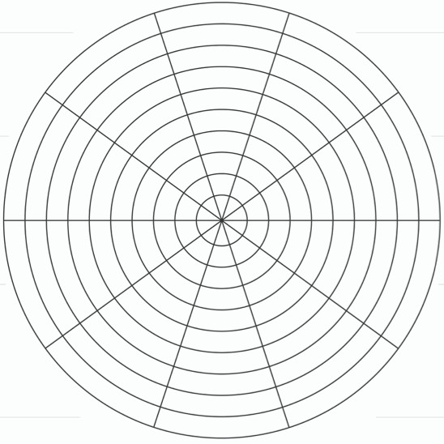

**Sommeil**

**Organisation de ton travail**

**0**

**Santé**

**8**

**9**

**10**

**7**

**6**

**5**

**4**

**3**

**1**

**2**

**Le collège**

**Activité Physique**

**Tes Loisirs**

**Famille**

**Amis**

**La vie est un équilibre, tu peux agir pour trouver un meilleur équilibre :**

Ce qu’il faudrait continuer : …………………………………………………………………………………………………………………………

……………………………………………………………………………………………………………………………………………………………………

Ce qu’il faudrait modifier : …………………………………………………………………………………………………………..………………………………………………………….

………………………………………………………………………………………………………………………………………………………………………

Ce qu’il faudrait arrêter : …………………………………………………………………………………………………..………………………………………………………………….

………………………………………………………………………………………………………………………………………………………….………………

***L’organisation***

***de***

***ton travail***



**Ton cartable**

1. 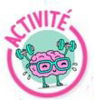**Entoure ce qui doit TOUJOURS être dans ton sac de cours quelle que soit la journée :**

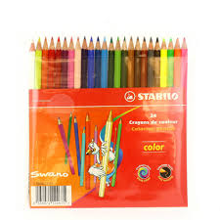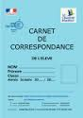



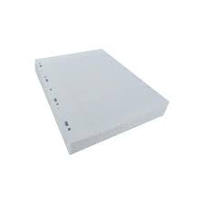

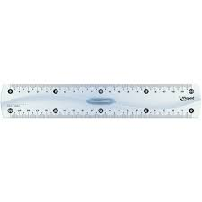

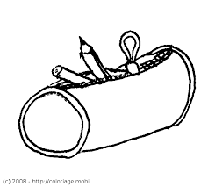





1. **Comment préparer ton sac de cours ?** 
   1. **Lis les phrases suivantes et surligne les 4 phrases intelligentes.**
   2. **Remets ces 4 phrases intelligentes dans le bon ordre.**
2. Je prépare mon sac le matin.

b. Je mets les affaires correspondantes à chaque matière (classeur/cahier et livre).

d. Je prends toutes mes affaires de la maison et je les mets dans mon sac

c. Je vérifie que j'ai bien les affaires INDISPENSABLES (Trousse, carnet...).

f. Je prépare mon sac le soir.

e. Je regarde mon emploi du temps du lendemain.

Ordre : …………… / ……………….. / ………………… / ………………….

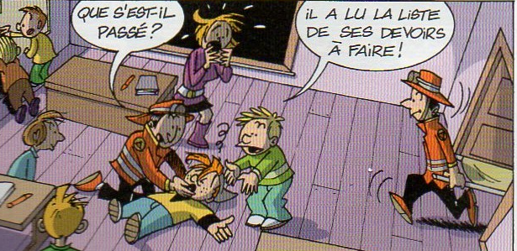**Ton agenda, tes devoirs**



1. **Regarde ces exemples de devoirs notés sur un**

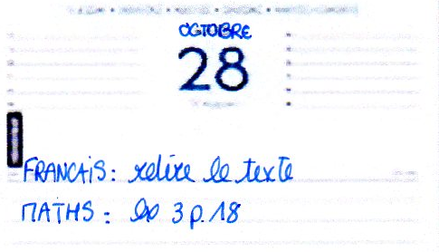**agenda et indique ce qu’il manque :**

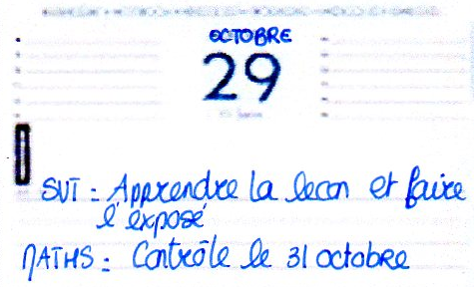

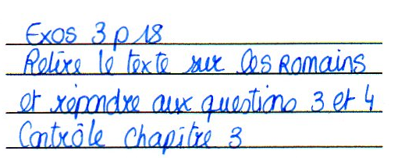



Il manque …………………………………………… Il manque …………………………………………… Il manque ……………………………………………

…………………………………………………………… …..……..……………………………………………… …………………………………………………………..

…………………………………………………………… …..……..……………………………………………… …………………………………………………………..

**B. Quand tu as finis un travail, il faut l’indiquer dans ton agenda pour savoir où tu en es. Voici quelques méthodes:**

Français : apprendre la leçon sur les verbes

Maths : Ex 3 et 4 p.16

🏵 Je ………………………………………… les devoirs faits

**X**  Français : apprendre la leçon sur les verbes

**X**  Maths : Ex 3 et 4 p.16

🏵 Je ………………………………………… les devoirs faits

Français : apprendre la leçon sur les verbes

Maths : Ex 3 et 4 p.16

🏵 Je ………………………………………… les devoirs faits

1. **Il est important de faire ses devoirs dans de bonnes conditions. Dans le tableau ci-dessous, coche les propositions qui te correspondent :**

|  |  |
| --- | --- |
| ❒ Je travaille sur mon lit ou sur le canapé | 🔾 Je récite les leçons que je dois connaître par cœur à un adulte le soir |
| 🔾 Je fais mes devoirs dès que je rentre à la maison | ❒ J’aide mes frères et sœurs avant de faire mes devoirs |
| ❒ Je ne fais mes devoirs QUE le week-end | 🔾 Je travaille sur un bureau ou sur une table |
| 🔾 Un adulte peut m’aider chez moi quand je ne comprends pas un exercice | ❒ Si je n’arrive pas à faire un exercice, j’abandonne |
| ❒ Il y a beaucoup de bruit le soir chez moi | 🔾 Je fais mes devoirs tous les soirs |
| 🔾 Je travaille dans un endroit calme | ❒ Je fais mes devoirs devant la télévision/le téléphone |
| ❒ Je passe moins de 15 minutes à faire mes devoirs le soir | 🔾 Si j’ai du temps, je m’avance dans mes devoirs pour les autres jours de la semaine |
| 🔿 Je passe environ 15 à 40 minutes pour faire mes devoirs les soirs | ❑ Je fais mes devoirs après 20 heures le soir |
| **TOTAL de carrés cochés :** | **TOTAL de ronds cochés :** |

**Complète ton résultat avec le bon signe > ou < : Nombre de** ❒ ………….. **Nombre de 🔿**

**Analyse les propositions de type ❒ et de type 🔿 . Analyse ton résultat. Qu’en déduis-tu ?**

……………………………………………………………………………………………………………………………………………………………………………

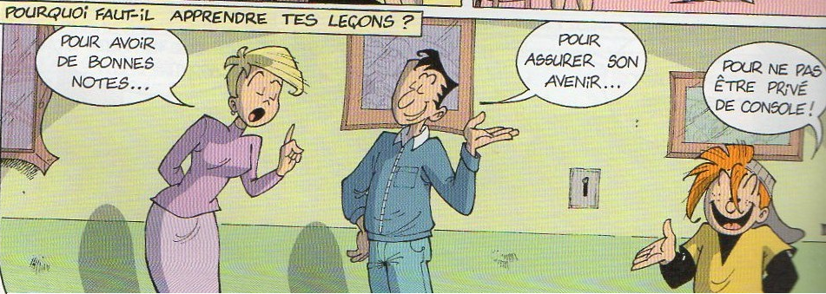**Apprendre tes leçons**

1. **Coche les phrases qui te correspondent :**

|  |  |
| --- | --- |
| 🔾 J’apprends toute la leçon par coeur | ❒ J’apprends les définitions par coeur |
| ❒ Je refais les exercices que nous avons corrigés en classe | 🔾 Je lis une fois ma leçon et je la connais |
| 🔾 Je réécris toute la leçon | ❒ Je demande à un adulte de me poser des questions sur la leçon |
| ❒ Je retiens aussi le plan de la leçon | 🔾 Si j’ai écouté en classe, je n’ai pas besoin d’apprendre |
| 🔾 J’apprends seulement les titres et ce qui est souligné | ❒ J’apprends ma leçon puis je ferme mon cahier pour réciter dans ma tête |
| ❒ J’apprends aussi les cartes ou les shémas vus en classe | 🔾 J’apprends seulement la veille du contrôle |
| 🔾 Je révise ma leçon devant la télévision | ❒ Je révise ma leçon en plusieurs fois pour mieux la retenir |
| **TOTAL de carrés cochés :** | **TOTAL de ronds cochés :** |

**Complète ton résultat avec le bon signe > ou < : Nombre de** ❒ ………….. **Nombre de 🔿**

**Analyse les propositions de type ❒ et de type 🔿 . Analyse ton résultat. Qu’en déduis-tu ?**

……………………………………………………………………………………………………………………………………………………………………………

……………………………………………………………………………………………………………………………………………………………………………



**B. Retrouve l’ordre des étapes pour réussir un contrôle :**

1. ………………………………………………….

**RECITER :** Je ferme mon cahier et j’**explique** **ce que** **j’ai compris**

2. …………………………………………………..

3. ……………………………………………………

 4. ……………………………………………………

**VERIFIER :** Je vérifie grâce à la **fiche de révision** que je suis prêt

**LIRE :** Je **lis plusieurs fois** la leçon, **plusieurs jours** de suite.

**RETENIR :** Je retiens par cœur les **définitions** et les **mots-clés** en fermant mon cahier







**DES CONSEILS EN VRAC**

**Range ton téléphone**

**Ou tout écran avant De travailler**

***Demande de l’aide***



***Augmente petit à petit ton temps de travail par jour***

***Laisse-toi du temps pour réussir***

***Créer un cadre de travail agréable***

***Reste focalisé sur tes objectifs***

***Espace tes révisions***

**Fais un planning de travail sur ta semaine**

**Accorde-toi des pauses quand tu travailles**

**À quoi ça sert d’apprendre et d’être actif(ve) en classe?**



À quoi ça peut bien servir d’apprendre le passé simple de l’indicatif ? Ou encore les fractions ? Quand on veut bien apprendre, il est important de trouver un sens à ce qu’on fait. Au fur et à mesure des séances de vie de classe, complète les bulles ci-dessous :

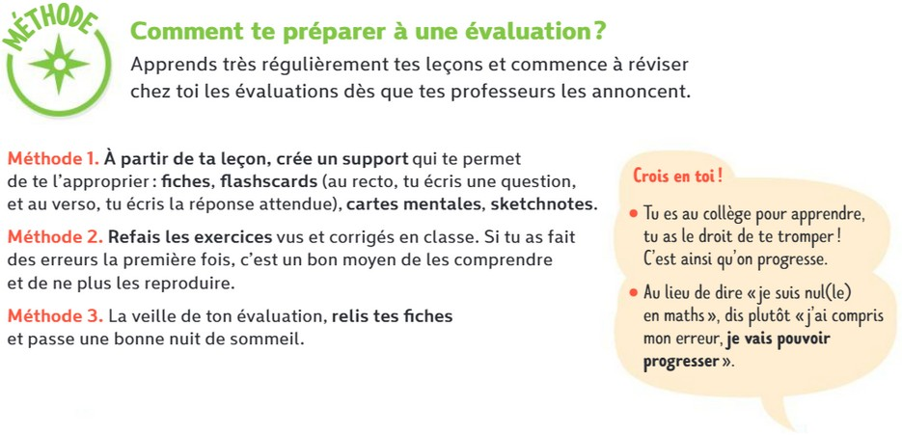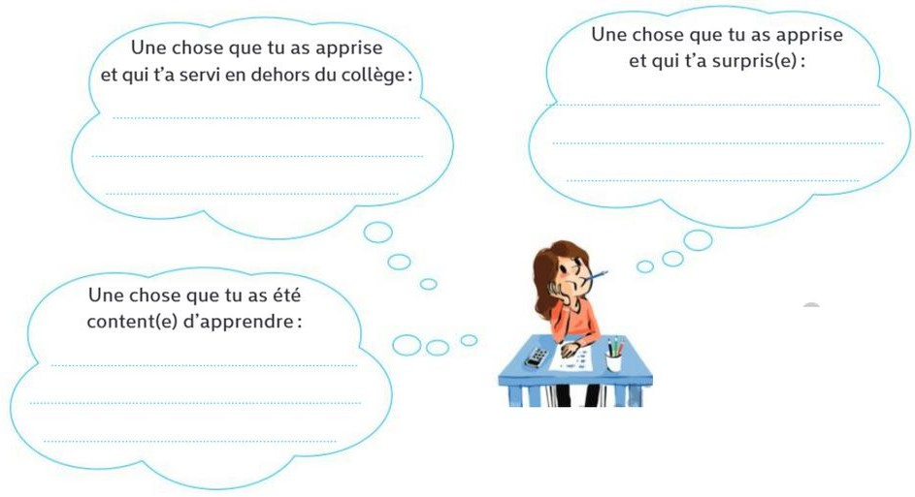

Il est normal que certaines matières nous plaisent plus que d'autres **et que de ce fait on n’ait pas envie de participer dans celles qui nous plaisent le moins. Cependant,** il est important d'être actif et de participer à l'oral **dans toutes les matières**. Si tu ne sais pas, ose poser la bonne question, d’**autres**  camarades aussi n’ont peut-être pas compris.

***Fonctionnement***

***du***

***Collège***

***C:\Users\valie\AppData\Local\Microsoft\Windows\Temporary Internet Files\Content.IE5\IVRT8S66\MC900233965[1].wmf***

**Où et à qui t’adresser au collège ?**

1. **Retrouve les noms et fonctions de chaque personne au collège :**



Les …………………………

Mme …………………………………

Mme ………………………………..

Elles dirigent la « vie scolaire »

La directrice de la SEGPA

Mme ……………………………..

Elle dirige la SEGPA, coordonne les projets, accompagne les élèves.

La …………………………………

………………………………………

Mme ………………………..

Elle est l’adjointe du chef d’établissement

Le…………………………

M. ………………………..

C’est le chef d’établissement





L'assistante sociale

Mme …………………………………...

et les infirmières……………………

Mme……………………………………..

Mme ………………………………………

Elles peuvent t'aider toi et ta famille en cas de problème

Les……………………………

Ils gèrent les temps hors classe et règlent les retards et absences.

La gestionnaire

Mme………………………………

et la secrétaire des élèves

Mme………………………………

s’occupent de gérer les questions d’argent

Les professeures documentalistes

Mme…………………………

Mme ……………………….

Gèrent le CDI et la Webradio

**B. Complète les phrases suivantes :**

❄ J'ai été absent(e) la veille, je dois me rendre à ..........................................................................................

❄ Mes parents m'ont donné le paiement de la cantine, je dois le donner à ................................................

❄ Je suis témoin d'une bagarre ou de violences, je préviens immédiatement .............................................

❄ Je me sens mal alors que je suis en cours, je demande au professeur à aller à ……………………………………..

❄ Je dois faire une recherche documentaire, je vais au ................................................................................

❄ Un professeur vient d’être marqué absent, je dois aller en ........................................................................

❄ Un professeur est marqué absent dans 3 jours, je dois surveiller ............................... pour voir s’il est remplacé.

❄ J’ai perdu ma carte de cantine, je dois le signaler à ……….……………………………………………………….et je

passe en ………………………………… au self tant que je n’ai pas de nouvelle carte.

❄ J’ai perdu la clé du cadenas de mon casier, je dois demander de l’aide à ………………………………………………

❄ J’ai un problème avec un(e) élève qui m’embête, je préviens…………………………………………………………………

❄ J’ai du mal à faire mes devoirs, je peux demander de l’aide à …………………………………………………………………

**Le règlement intérieur du collège**

**A. Lis "la charte de vie au collège » du carnet de correspondance (page…) puis réponds aux questions suivantes.**

|  |  |  |
| --- | --- | --- |
|  | VRAI | FAUX |
| 🞟 J'ai le droit d'utiliser mon téléphone portable pendant la cour de récréation. | 🞏 | 🞏 |
| 🞟 Je n'ai pas le droit de cracher par terre dans le collège. | 🞏 | 🞏 |
| 🞟 Je peux être puni pour avoir insulté un camarade. | 🞏 | 🞏 |
| 🞟 N'importe quel adulte peut me confisquer mon téléphone dans l'enceinte du collège. | 🞏 | 🞏 |
| 🞟 J'ai le droit de manger dans les couloirs quand je sors de cours. | 🞏 | 🞏 |
| 🞟 Mes parents devront se déplacer pour récupérer mon téléphone si on me le confisque. | 🞏 | 🞏 |
| 🞟 Dès que j’entends la sonnerie, je range mes affaires et je sors de la classe. | 🞏 | 🞏 |
| 🞟 En début de demi-journée, j’attends la deuxième sonnerie pour me mettre sur le rang. | 🞏 | 🞏 |
| 🞟 Quand j’entre en classe, je m’assois directement à ma place et je sors mes affaires. | 🞏 | 🞏 |

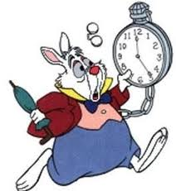**B. Les retards**

Où dois-tu te rendre si tu es en retard? ………………………………………………………………..………………………………

Que te faut-il alors pour pouvoir aller en cours? …………………………………………………………………………………..

Que se passe-t-il si tu accumules les retards (même justifiés) ? ……………………………………………………………

**C. Relis l’article 26 sur les Sanctions. Barre les comportements interdits et qui entraînent une sanction.**

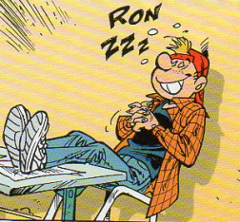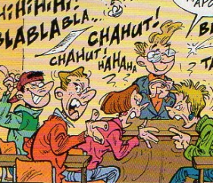

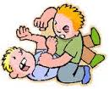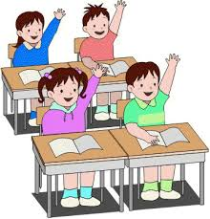

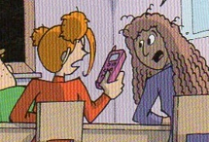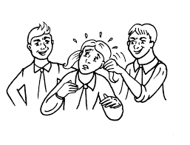

CONTRAT

Entre l’élève ……………….…………la classe de......... et le collège Jules Ferry (Beaune).

Je m’engage envers mes professeurs à :

**TRAVAIL**

|  |  |  |
| --- | --- | --- |
| ✰ | Apporter mes affaires à tous les cours | ❑ |
| ✰ | Faire et rendre tous mes devoirs à temps | ❑ |
| ✰ | Commencer à travailler sans les remarques du professeur | ❑ |
| ✰ | Fournir des efforts quand je suis en difficulté | ❑ |

DANS LE CAS OÙ JE NE RESPECTE PAS CES RÈGLES, LE PROFESSEUR PEUT SOIT ME DONNER DU TRAVAIL SUPPLÉMENTAIRE, SOIT UNE PUNITION, SOIT UNE HEURE DE RETENUE.

Je m’engage envers mes professeurs à :

**ATTITUDE**

|  |  |  |
| --- | --- | --- |
| ✰ | Attendre rangé DANS LE CALME avant de rentrer en classe | ❒ |
| ✰ | Lever la main et attendre l’autorisation avant de m’exprimer en classe | ❒ |
| ✰ | Garder le silence, ne pas bavarder avec mes camarades ni me retourner | ❒ |
| ✰ | Ne pas me lever sans autorisation même pour ramasser un objet | ❒ |
| ✰ | Ne JAMAIS être insolent envers mes professeurs | ❒ |
| ✰ | **Ne JAMAIS manquer de respect à mes professeurs** | ❑ |

Je m’engage envers mes camarades à :

**ATTITUDE**

|  |  |  |
| --- | --- | --- |
| ✰ | Ne pas les INSULTER quelle que soit la situation | ❑ |
| ✰ | **Ne JAMAIS faire preuve de violence** | ❑ |
| ✰ | Ne JAMAIS créer de conflit au sein de la classe | ❑ |

DANS LE CAS OÙ JE NE RESPECTERAIS PAS CES RÈGLES, JE M’EXPOSE À UNE MESURE DISCIPLINAIRE.

Signature du Professeur principal Signature des parents Signature de l’élève

**Les délégué(e)s**

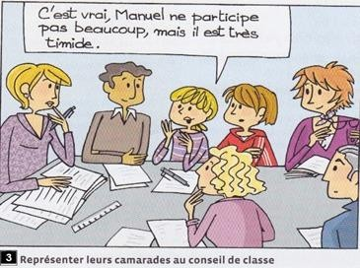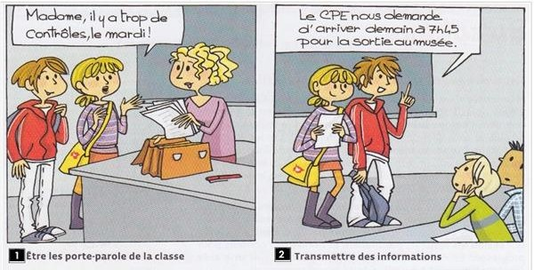

1. **Quels sont les rôles des délégués ?**

1 : ……………………………………………………………………

2 : ……………………………………………………………………

3 : ……………………………………………………………………

1. **Comment se passe l’élection des délégués ?**

On vote à bulletins ……………………………………… en allant dans un …………………………………………………………

On doit inscrire ………………………………………………………..

………………………………………..sur un bulletin sans faire de fautes.

On dépose ensuite le bulletin dans l’………………………..

Il faudra ……………………..voix pour être élu au 1er tour dans notre classe.



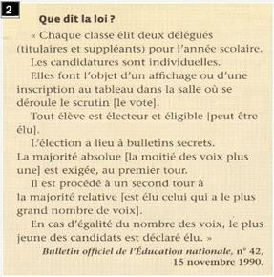

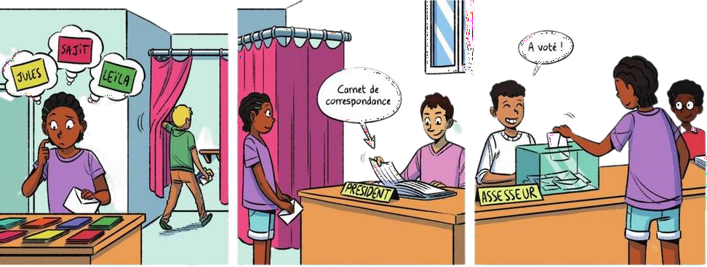

Pour choisir de bons délégués (sérieux et efficaces), tu dois dès maintenant te renseigner et discuter avec tes camarades. Le délégué occupe une place essentielle dans la classe : il endosse de nombreuses responsabilités.

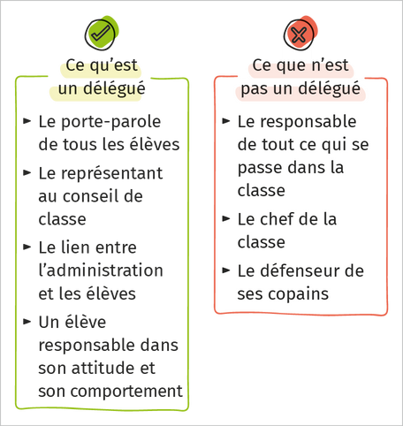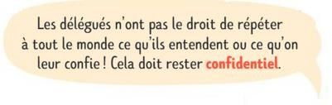

Tu vas devoir choisir deux délégués et deux suppléants (remplaçants si un délégué est absent) en votant mais peut- être as-tu envie de te présenter ? Dans ce cas, tu vas devoir convaincre tes camarades de voter pour toi !

Un délégué est un représentant de ses camarades et de leurs opinions auprès du conseil de classe, du chef d'établissement, du professeur principal et des autres professeurs. Il est objectif, organisé, respecté, amical, capable de gérer les conflits avec respect. Il est le garant de la solidarité au sein de la classe.



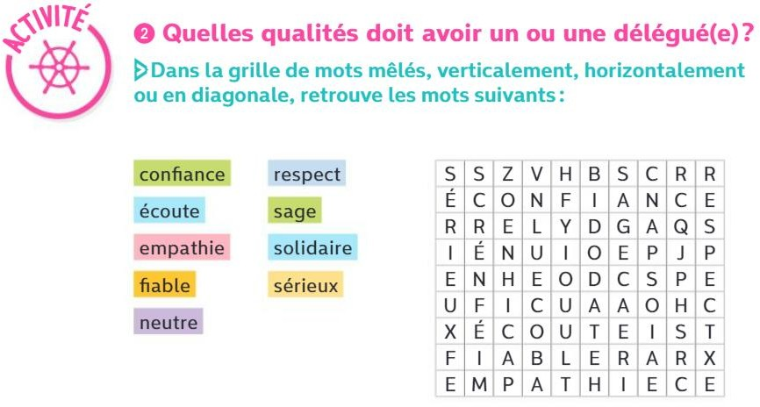*Les qualités d’un ou une délégué(e) : dans la grille de mots mêlés, verticalement, horizontalement ou en diagonale, retrouve les mots suivants :*



*Pour savoir si tu ferais un bon délégué, fais le test suivant : entoure puis compte les OUI ou NON*



Il y a des choses que je voudrais faire changer au collège.



Je pense que le règlement intérieur est important. Je suis capable de parler devant plusieurs adultes. Je suis capable de parler au nom des autres.



Je saurais rassembler mes idées dans un programme.

Quand il y a une dispute, je sais garder mon calme.



Ma devise pourrait être "chaque problème a une solution."

Je me sens prêt(e) à parler des autres élèves au conseil de classe.



En général, les élèves de la classe me parlent facilement.

*Résultats :**si tu as six OUI ou plus, tu es capable de jouer un rôle dans la vie collective. Tu fais partie de celles et ceux qui veulent changer ce qui ne va pas. N'hésite pas à te présenter aux élections pour être délégué(e).*

***Bien Vivre***

***au***

***Collège***



**Les 3 tamis**

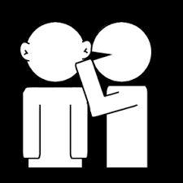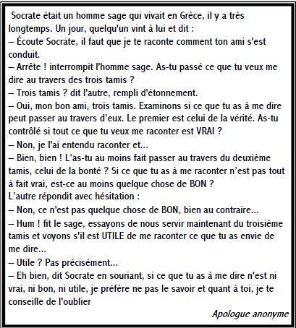





**Si tu veux écouter l’histoire :**

**1. Que doit vérifier l'ami de Socrate avant de lui parler ?**

- Si ce qu'il dit est .......................

- Si ce qu'il dit est .......................

- Si ce qu'il dit est .......................

**2. Cela t'est-il déjà arrivé de répéter ce que tu avais entendu sur quelqu’un ?** (Entoure)

OUI NON

**3. Au lieu de rapporter ce que tu as entendu, que peux-tu faire à la place ?**

- ...............................................................................................................................................

- ...............................................................................................................................................

**Un message clair**

**Une vidéo faite par les élèves du collège.**

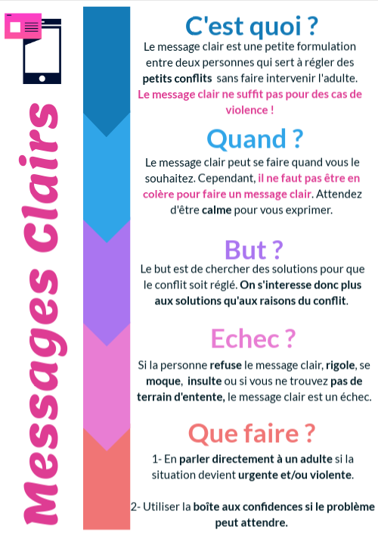



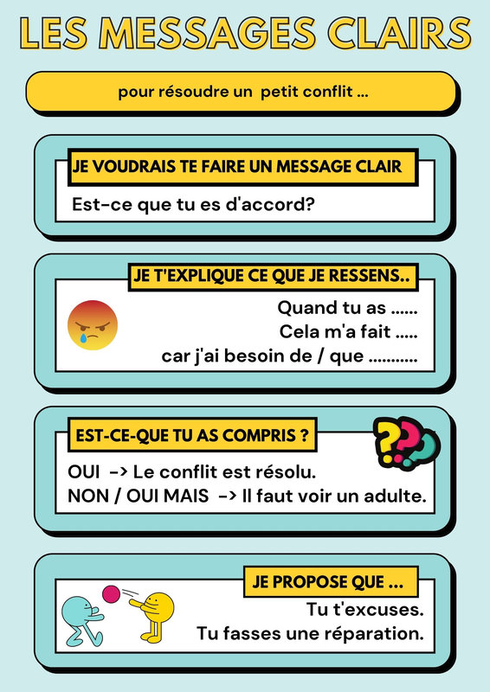



**Jeu de rôles :**

1. Constituez un groupe de 4 à 5 élèves.
2. Vous allez jouer à tour de rôle :
   1. 2 élèves jouent la scène et s’entraînent au message clair.
   2. 2 ou 3 élèves vérifient que les étapes du message clair sont respectées.
3. Tous ensemble nous allons réfléchir à cette expérience et définir comment éviter les conflits.

**Le Harcèlement scolaire**

1. **D’après toi, qu’est-ce que le harcèlement scolaire ?**

………………………………………………………………………………………………………………………………………………………………………………………………………………………………………………………………………………………………………………………………………………………………

1. **Selon toi, entoure les caractéristiques qui définissent le harcèlement scolaire :**
2. Humiliation publique et sur les réseaux sociaux
3. Intention de nuire
4. Isolement de la victime qui ne peut se défendre
5. Effet de groupe
6. Répétition des agressions dans le temps
7. Violences verbales, physiques et psychologiques
8. Mal-être de la victime qui n’ose pas en parler
9. Rapport de force et de domination
10. **Si tu étais témoin ou victime de harcèlement, saurais-tu à qui t’adresser ?**  Oui / Non
11. **Qui irais-tu voir pour discuter de cette situation ?** Entoure ta réponse
12. Mes parents / ma famille
13. Mes amis
14. Les élèves ambassadeurs harcèlement
15. La CPE
16. Mes professeurs
17. Mon professeur principal
18. L’équipe ressource de l’établissement
19. Une personne en qui j’ai confiance
20. Autre : .......……………………………………………………………………………………………………
21. **Si tu vois qu’un élève que tu ne connais pas est victime de harcèlement, comment réagis-tu ?** Entoure ton choix (tu peux en entourer plusieurs).
23. Tu interviens tout de suite
24. Tu n’interviens pas
25. Tu vas prévenir un adulte
26. Tu vas prévenir un élève ambassadeur harcèlement
27. Tu n’interviens pas car tu as peur des représailles ou d’être traité(e) de balance
28. Autre : …………………………………………………………………………………………………………
29. **Si un de tes amis est victime de harcèlement scolaire, comment réagis-tu ?** Entoure ton choix (tu peux en entourer plusieurs).
30. Tu interviens tout de suite
31. Tu n’interviens pas
32. Tu vas prévenir un adulte
33. Tu vas prévenir un élève ambassadeur harcèlement
34. Tu venges toi-même ton ami
35. Tu n’interviens pas car tu as peur des représailles ou d’être traité de balance
36. Autre : …………………………………………………………………………………………………………
37. **Es-tu au courant qu’il y a des élèves ambassadeurs harcèlement scolaire au sein du collège ?** Oui / Non

Selon toi, comment peut-on les trouver ? …………………………………………………………………………………………………

**Vidéo 1 : S’agit-il d’une situation de harcèlement scolaire ?** Oui / Non

**Vidéo 2 :**  **S’agit-il d’une situation de harcèlement scolaire ?** Oui / Non

**Vidéo 3 :** **S’agit-il d’une situation de harcèlement scolaire ?** Oui / Non

**Une vidéo faite par les élèves du collège.**

**3018**

**Numéro gratuit, anonyme et confidentiel**

**disponible 7j/7, de 9h00 à 23h00**



**Définition :**

« **Le harcèlement est défini comme étant une violence répétée qui peut être verbale, physique ou psychologique.**

**À l’école, elle est le fait d’un ou de plusieurs élèves qui se fondent sur le rejet de la différence et sur la stigmatisation de certaines caractéristiques d’une personne qui ne peut se défendre (l’apparence physique, le sexe, le handicap, un centre d’intérêt original, etc.).**

**Ce rapport de force et de domination, ainsi que la régularité des agressions dans le temps, participent à l’isolement de la victime. »**

**Les 3 caractéristiques :**

1. **La violence** : c’est un rapport de force et de domination entre un ou plusieurs élèves et une ou plusieurs victimes.
2. **La répétitivité** : il s’agit d’agressions qui se répètent régulièrement durant une longue période.
3. **L’isolement de la victime** : la victime est souvent isolée, plus petite, faible physiquement, et dans l’incapacité de se défendre.

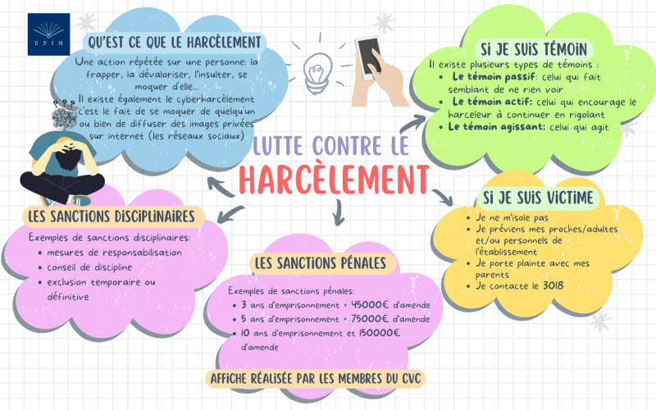

**L’empathie**

L’empathie, c’est la capacité à reconnaître et à ressentir les émotions des autres, comme la joie, la peur ou la colère. Par exemple, tu vois un enfant qui pleure, et tu ressens son chagrin. De même, tu observes un enfant content et tu éprouves de la joie. Un peu comme si tu te mettais à sa place et que tu ressentais le monde à travers lui. D’ailleurs, ton cerveau réagit comme si tu vivais toi-même la situation ! Vers l’âge d’1 an, le bébé commence à reconnaître les émotions sur les visages autour de lui. Jusqu’à l’âge de 8 ans, l’enfant comprend de mieux en mieux ce que les autres ressentent et pensent. Grâce à l’empathie, il est plus facile de comprendre les autres, de les soutenir, et même de leur venir en aide. 

**Jeu de l’empathie :**

1. Découpe la cocotte en papier de l’empathie distribuée par le professeur.

**Vidéo :**

**Construire une**

**Cocotte en papier**

1. 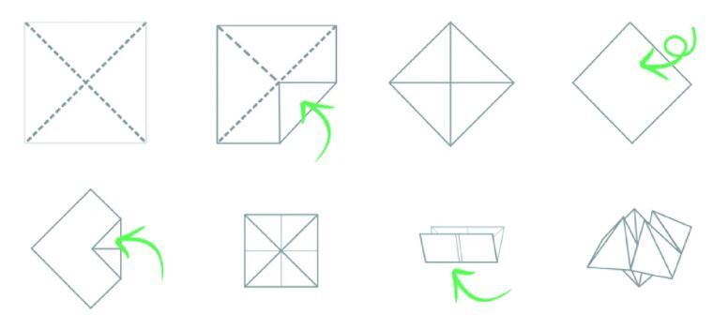Plie la cocotte pour pouvoir jouer.



1. Trouve un joueur et demande-lui un nombre entre 1 et 10.
2. ****Ouvre autant de fois que le nombre indiqué et fait choisir une couleur au joueur. Ce dernier doit alors réaliser le petit défi dans la journée ou la semaine.

**Une vidéo faite par les élèves du collège.**

**Les réseaux sociaux**

La loi française a fixé à 15 ans l’âge minimal d’utilisation des réseaux sociaux pour protéger les plus jeunes.

Les réseaux sociaux permettent de créer une identité virtuelle, de produire du contenu et d’entrer en relation avec d’autres personnes. Ils permettent aussi de partager sa vie privée qui n’est alors plus privée puisqu’elle est exposée à tous.

Même en ligne, l’utilisation des réseaux sociaux doit respecter certaines règles.

* Les injures

Qu’elles soient dites en vrai ou en ligne, les injures sont punies par la loi. Une injure peut être punie de 38 à 1500 euros d’amende.

* Le droit à l’image

Enfin, il est interdit de partager une photographie d’une autre personne sans son autorisation ou l’autorisation des parents pour les mineurs. Diffuser une image sans autorisation peut être sanctionnée de 15000 à 45000 euros d’amende

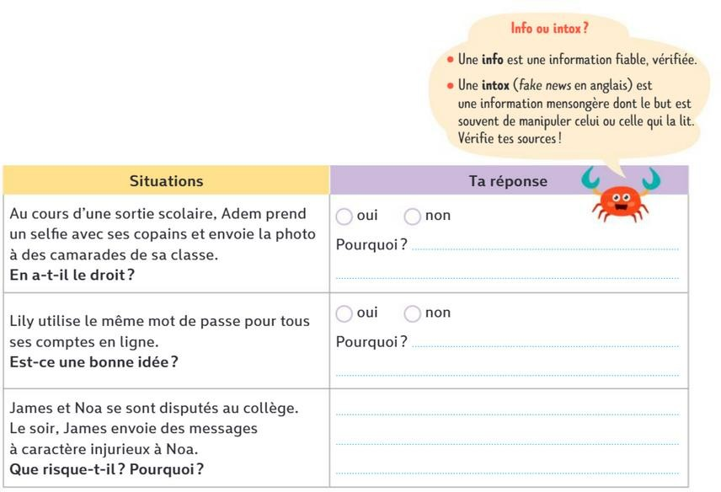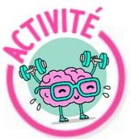



***Un premier***

***Bilan***



# **Apprends à te connaître**



Mes principales qualités ...



Ce que je peux améliorer chez moi…



Mes rêves ...



Mes peurs ...



En ce moment

je me sens ...

**Ta place dans la classe**

Voici un arbre à blobs pour t'aider à exprimer comment tu te sens dans la classe.

Suis les instructions.

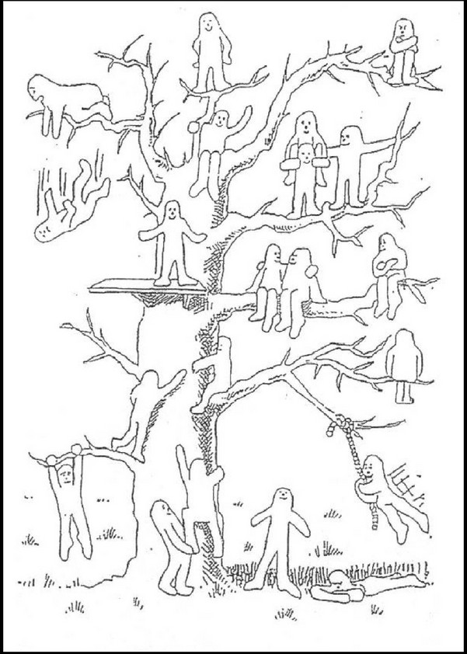

Blob tree, Pip Wilson

1. Colorie en **bleu** le personnage qui représente le mieux ta place dans la classe.
2. Colorie en **rouge** le personnage que tu n'aimerais pas être.
3. Colorie en **vert** le personnage que tu aimerais être.

DATE :

**L’Estime de Soi**

L’estime de soi, c’est le regard que l’on porte sur soi-même et l’appréciation qu’on fait de sa valeur ou de sa propre importance. Une personne qui a une bonne estime de soi se sent prête à affronter les obstacles que peut lui présenter la vie et elle a tendance à persévérer. Elle se sent capable de partager ses opinions et de prendre des décisions sans craindre continuellement le jugement des autres. Attention ! Il importe de se rappeler qu’avoir une bonne estime de soi ne veut pas dire être parfait ou perfectionniste. Nous allons construire ensemble ton quadrilatère de « l’estime de soi ». **Tes réponses resteront dans ce livret et ne seront pas partagées avec le reste de la classe.**

**ETAPE 1 : Propositions à analyser**

Le tableau ci-dessous te présente des propositions de situations personnelles : pour chacune d'elle, coche si pour toi c'est VRAI ou FAUX.

|  |  |  |  |  |
| --- | --- | --- | --- | --- |
|  | **N°** | **Propositions** | **Réponses** | |
| **VRAI** | **FAUX** |
| **Plan émotionnel** | 1 | Je me mets facilement en colère. |  |  |
| 2 | Je me sens bien dans ma peau. |  |  |
| 3 | Je me trouve agité(e), tendu(e), stressé(e). |  |  |
| 4 | Je suis rarement intimidé(e). |  |  |
| 5 | Je suis souvent anxieux(se), (angoissé(e). |  |  |
| 6 | En général, j’ai confiance en moi. |  |  |
| 7 | J’ai une bonne opinion de moi-même (un bon avis sur moi-même) |  |  |
| 8 | Le plus souvent, je réfléchis avant d’agir. |  |  |
| 9 | Je passe facilement du rire aux larmes, ou des larmes au rire. |  |  |
| 10 | Je suis plutôt optimiste (je pense que tout va toujours bien se passer). |  |  |
| 11 | J’ai l’impression que les autres font les choses mieux que moi. |  |  |
| 12 | J’ai du mal à me défendre quand on me fait des reproches (remarques négatives). |  |  |
| **Plan social** | 13 | Quand je discute avec mes parents, en général j’ai l’impression qu’ils me comprennent. |  |  |
| 14 | J’ai l’impression que les autres doutent de moi (ils ne me croient pas). |  |  |
| 15 | Je suis fidèle dans mes amitiés (je reste longtemps avec mes amis). |  |  |
| 16 | Je tiens compte des compliments et des critiques que les autres me font. |  |  |
| 17 | En général, j’aime les activités collectives. |  |  |
| 18 | Je pense que les autres s’ennuient avec moi. |  |  |
| 19 | Je me dispute souvent avec les autres. |  |  |
| 20 | Je me sens mieux quand je suis seul(e). |  |  |
| 21 | Dans un groupe, j’aime qu’on me remarque et qu’on reconnaisse ma valeur. |  |  |
| 22 | Je pense avoir de l’influence sur les autres (j’arrive à les convaincre assez souvent). |  |  |
| 23 | Dans un groupe, je préfère prendre peu d’initiatives (proposer quelque chose et le faire avant les autres) |  |  |
| 24 | Dans un groupe, il m’arrive d’éprouver un sentiment d’isolement (me sentir seul(e). |  |  |
| **Plan physique** | 25 | Je pense que les autres me trouvent plutôt bien physiquement. |  |  |
| 26 | Je me sens maladroit(e) et je ne sais pas quoi faire de mes mains. |  |  |
| 27 | Je suis plutôt satisfait(e) de mon physique (de mon corps, de mon allure...). |  |  |
| 28 | Je pense que je dors suffisamment pour être efficace dans mes activités quotidiennes. |  |  |
| 29 | Pour me sentir mieux, je consomme des trucs (sucreries, chewing-gum, chips, boissons etc..) |  |  |
| 30 | Je me trouve trop gros(se) ou trop maigre. |  |  |
| 31 | J’accorde de l’importance à ma présentation et à mon habillement. |  |  |
| 32 | J’ai confiance en moi quand je commence une nouvelle activité sportive. |  |  |
| 33 | Je suis gêné(e) quand on me regarde pratiquer un sport. |  |  |
| 34 | J’ai tendance à me faire trop de souci pour ma santé. |  |  |
| 35 | Je pense que je ne suis pas attirant(e), que les autres me trouvent moche. |  |  |
| 36 | Je suis content(e) de la façon dont mon corps se développe. |  |  |
| **Plan scolaire** | 37 | Je me décourage facilement quand je ne comprends pas ou que je ne sais pas faire en classe. |  |  |
| 38 | Je pense que la majorité de mes professeurs sont satisfaits de moi. |  |  |
| 39 | J’ai du mal à m’organiser dans mon travail. |  |  |
| 40 | Je ne travaille pas suffisamment. |  |  |
| 41 | En classe, je comprends assez vite. |  |  |
| 42 | J’aime être interrogé(e) en classe. |  |  |
| 43 | Les mauvais résultats scolaires me découragent facilement. |  |  |
| 44 | En classe, quand je ne comprends pas, je n’ose pas le dire. |  |  |
| 45 | Je retiens bien ce que j’apprends. |  |  |
| 46 | J’aime participer activement à un travail en petit groupe. |  |  |
| 47 | Je manque de méthode dans mon travail. |  |  |
| 48 | Je suis satisfait(e) de mes résultats scolaires. |  |  |

**ETAPE 2 – Évaluer son estime de soi**

Utilise le document prêté par le professeur pour comparer tes résultats. Surligne toutes tes réponses qui sont identiques aux réponses attendues chez un élève qui a une bonne estime de soi.

Compte ton score et reporte-le ci-dessous :

**Sur le plan émotionnel** - Questions 1 à 12 Nombre de réponses identiques : ……………..

**Sur le plan social** - Questions 13 à 24 Nombre de réponses identiques : ……………..

**Sur le plan physique** - Questions 15 à 36 Nombre de réponses identiques : ……………..

**Sur le plan scolaire** - Questions 17 à 48 Nombre de réponses identiques : ……………..

**ETAPE 3 – Construire le quadrilatère de son estime de soi**

Sur le graphique ci-dessous, sur chacun des quatre axes (émotionnel, social, physique et scolaire), avec un stylo bleu, mets une croix sur ton score pour chacun des quatre domaines.

Au stylo bleu, relie entre elles les 4 croix et tu obtiendras ton quadrilatère de l’estime de soi en ce début d’année scolaire.

Cela t’aidera à connaître la représentation que tu as de toi-même, tes points forts et tes points à améliorer.

Ce même test sera effectué au stylo rouge en fin d’année scolaire pour voir comment tu as évolué.

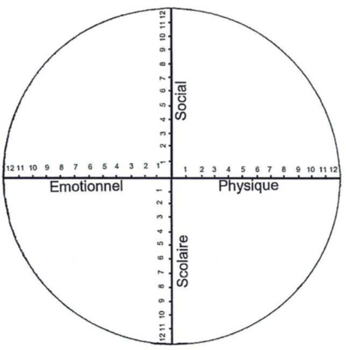**Le quadrilatère de ton estime de moi :**

**Le Sentiment d’Efficacité Personnelle**

Le sentiment d’auto-efficacité correspond à la croyance qu’a un individu en sa capacité de réaliser une tâche.

**ETAPE 1 :** **Evaluer ton sentiment d’efficacité personnelle.**

Pour chacune des propositions ci-dessous, mets une **croix bleue** pour indiquer le niveau que tu attribues à ton efficacité personnelle puis **relie les croix au stylo bleu** pour dessiner le diagramme de ton sentiment d’efficacité personnelle.

**Échelle d’autoévaluation de l’efficacité :** 0 : Pas du tout efficace

1 : Très peu efficace

2 : Peu efficace

3 : Moyennement efficace

4 : Plutôt Efficace

5 : Très efficace

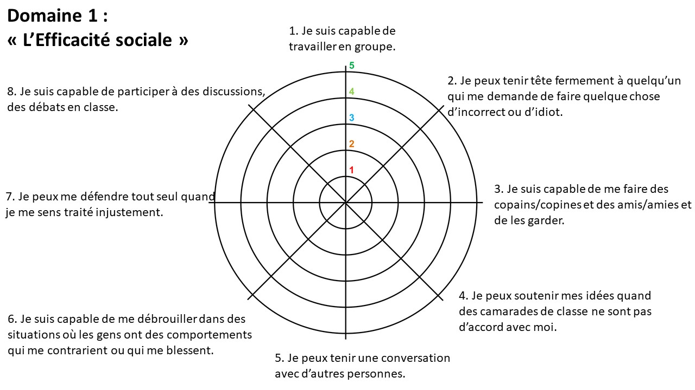

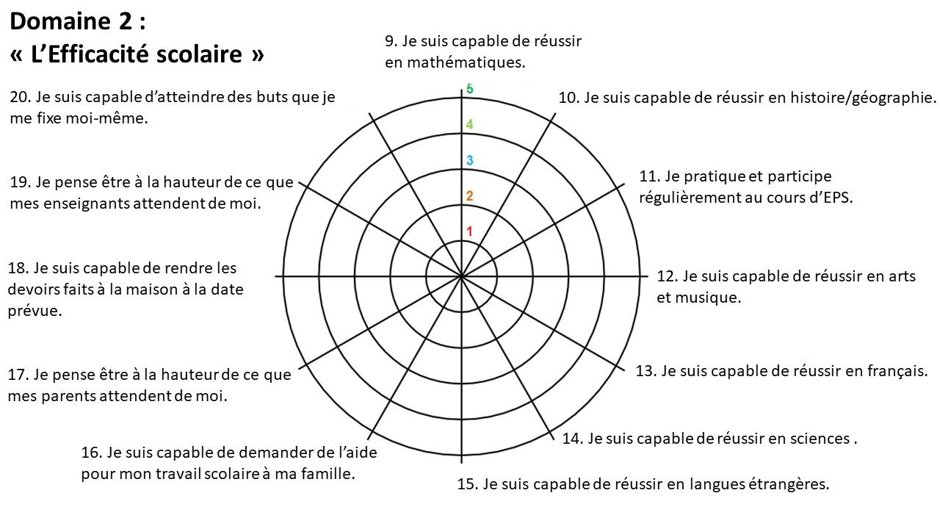

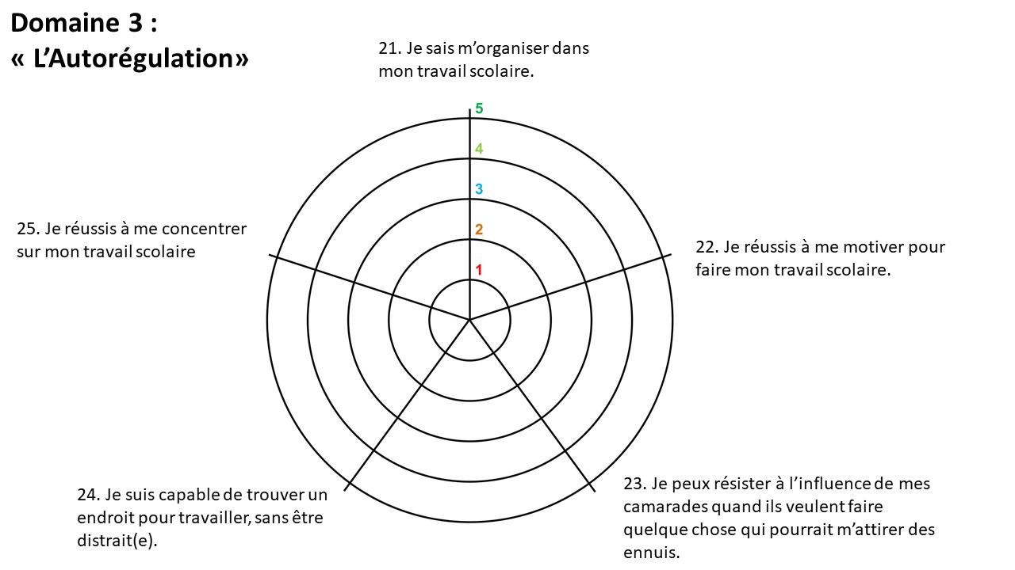

**ETAPE 2 :** **Analyse des résultats**

Observe tes résultats et réponds aux questions suivantes.

1. Dans quel(s) domaine(s) te sens-tu le(la) moins efficace ? (Entoure)

Efficacité sociale / Efficacité scolaire / Autorégulation

1. Sur quelles propositions souhaites-tu que l’on t’aide à devenir plus efficace ? (choisis en 3 maximum)

* Item n° ………….
* Item n° ………….
* Item n° ………….

1. Te sens-tu capable d’aider quelqu’un de la classe à augmenter son sentiment d’efficacité personnelle sur un ou des items du tableau ? OUI / NON
2. Si OUI, sur lequel ou lesquels ?

* Item n°…………
* Item n°…………
* Item n°…………



***Bilan du***

***premier***

***semestre***

**ÉTAPE 1 – Évalue ton comportement ce semestre**

Pour chaque proposition ci-dessous, entoure ce qui te correspond.

|  |  |  |  |  |
| --- | --- | --- | --- | --- |
|  |  |  |  |  |
| **Je suis présent(e)au collège.** | Beaucoup d’absences (plus de 6 par mois) | Quelques absences non justifiées | Quelques absences toujours justifiées | J’ai moins de 3 absences |
| **Je suis en retard.** | Ça m’arrive très souvent | Ça m’arrive assez souvent. | Ça m’est arrivé mais c’est rare. | Jamais |
| **Je respecte les autres.** | J’ai déjà frappé ou insulté un camarade | Je suis parfois violent(e) et/ou je coupe souvent la parole | Pas de violence mais je coupe parfois la parole | Toujours : pas de violence et je ne coupe pas la parole |
| **Je respecte le collège.** | J’ai déjà abîmé quelque chose au collège.  Ma place est tout le temps sale | Je n’ai jamais rien abîmé, j’ai déjà laissé ma place sale. | Je n’ai jamais rien abîmé, j’oublie parfois de ranger ma chaise | Je n’ai jamais rien abîmé, je range ma chaise |
| **Je prépare mon cartable la veille au soir.** | Presque jamais ! des fois même je ne le touche pas ! | Une fois sur deux | Très souvent. | Toujours ! |
| **Je suis concentrée en cours.** | Le silence ? Je ne connais pas ! Le soir ma langue a des courbatures tellement j’ai parlé ! | Moi bavarder ? vous êtes sûr ? Je dirais que mes lèvres bougent toutes seules…C’est pas de ma faute ! | Oui, bon, je bavarde un peu… mais j’arrive à suivre ! | Le bavardage ? Connais pas ! |
| **Je suis actif(active) en classe.** | Pour jouer avec les copains/copines mais pas pour travailler ! | Euh…oui je pourrais participer un peu plus… | Je participe assez souvent et je fais le travail demandé. | Je participe toujours et je ne traîne pas pour faire le travail demandé. |
| **Je note mes devoirs dans mon agenda.** | Un quoi ??? Connais pas… | Oui de temps en temps mais je préfère regarder dans pronote. | Très souvent. | Tout le temps car pronote ça ne marche pas toujours. |
| **Je rattrape mes cours quand je suis absent.** | Jamais ! | Assez souvent. | Presque tout le temps. | Tout le temps ! |
| **Je fais mes devoirs à la maison** | Jamais ! | Assez souvent. | Presque tout le temps. | Tout le temps ! |
| **J’ai des observations négatives.** | Jamais ! | Assez souvent. | Presque tout le temps. | Tout le temps ! |

**ÉTAPE 2 : Évalue ton travail ce semestre**



J’ai des difficultés pour suivre en …

J’ai réussi à suivre en …

Mes méthodes de travail

* J’ai réussi à rendre tous mes devoirs
* J’ai réussi à prendre tous mes cours correctement
* J’ai réussi à travailler efficacement chez moi
* J’ai été capable de coopérer pour un projet
* Je sais m’organiser pour rechercher une information.
* Je suis capable de communiquer de façon

Appropriée (adaptée)

**ÉTAPE 3 – Construis de ton profil scolaire**

EPS FR

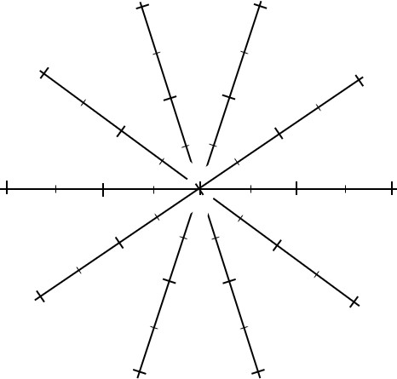

EDUCATION MUSICALE

H-G

20

15

10

5

5

10

15

20

PH-CH

SVT LV1

ART PLASTIQUES

MATHS TECHNOLOGIE

**Sélectionne les appréciations que tu penses obtenir :**

- **Ensemble des résultats** : Non satisfaisant / Assez satisfaisant / Satisfaisant / Très satisfaisant :

- **Bilan du travail personnel dans toutes les matières :**

- Irrégulier / Régulier - Insuffisant / correct / Suffisant

- **Participation orale dans toutes les matières :**

- Irrégulier / Régulier - Insuffisant / correct / Suffisant

**ÉTAPE 4 – Remplis ton bulletin imaginaire**

Dans une appréciation écrite sur un bulletin, on peut aborder les différents thèmes suivants : le comportement, l’attitude face au travail, la participation en classe et les résultats**. Pour chacune des matières, positionne-toi grâce aux smileys.**

|  |  |
| --- | --- |
| **Matières** | **Appréciations** |
| **ANGLAIS** | je participe je travaille sérieusement je bavarde je rattrape les cours si absent |
| **ARTS PLASTIQUES** |  |
| **EDUCATION MUSICALE** |  |
| **EPS** |  |
| **FRANÇAIS** |  |
| **HISTOIRE- GEOGRAPHIE** |  |
| **MATHEMATIQUES** |  |
| **PHYSIQUE- CHIMIE** |  |
| **SCIENCES VIE & TERRE** |  |
| **TECHNOLOGIE** |  |



***Bilan du***

***deuxième***

***semestre***

**ÉTAPE 1 – Évalue ton comportement ce semestre**

Pour chaque proposition ci-dessous, entoure ce qui te correspond.

|  |  |  |  |  |
| --- | --- | --- | --- | --- |
|  |  |  |  |  |
| **Je suis présent(e)au collège.** | Beaucoup d’absences (plus de 6 par mois) | Quelques absences non justifiées | Quelques absences toujours justifiées | J’ai moins de 3 absences |
| **Je suis en retard.** | Ça m’arrive très souvent | Ça m’arrive assez souvent. | Ça m’est arrivé mais c’est rare. | Jamais |
| **Je respecte les autres.** | J’ai déjà frappé ou insulté un camarade | Je suis parfois violent(e) et/ou je coupe souvent la parole | Pas de violence mais je coupe parfois la parole | Toujours : pas de violence et je ne coupe pas la parole |
| **Je respecte le collège.** | J’ai déjà abîmé quelque chose au collège.  Ma place est tout le temps sale | Je n’ai jamais rien abîmé, j’ai déjà laissé ma place sale. | Je n’ai jamais rien abîmé, j’oublie parfois de ranger ma chaise | Je n’ai jamais rien abîmé, je range ma chaise |
| **Je prépare mon cartable la veille au soir.** | Presque jamais ! des fois même je ne le touche pas ! | Une fois sur deux | Très souvent. | Toujours ! |
| **Je suis concentrée en cours.** | Le silence ? Je ne connais pas ! Le soir ma langue a des courbatures tellement j’ai parlé ! | Moi bavarder ? vous êtes sûr ? Je dirais que mes lèvres bougent toutes seules…C’est pas de ma faute ! | Oui, bon, je bavarde un peu… mais j’arrive à suivre ! | Le bavardage ? Connais pas ! |
| **Je suis actif(active) en classe.** | Pour jouer avec les copains/copines mais pas pour travailler ! | Euh…oui je pourrais participer un peu plus… | Je participe assez souvent et je fais le travail demandé. | Je participe toujours et je ne traîne pas pour faire le travail demandé. |
| **Je note mes devoirs dans mon agenda.** | Un quoi ??? Connais pas… | Oui de temps en temps mais je préfère regarder dans pronote. | Très souvent. | Tout le temps car pronote ça ne marche pas toujours. |
| **Je rattrape mes cours quand je suis absent.** | Jamais ! | Assez souvent. | Presque tout le temps. | Tout le temps ! |
| **Je fais mes devoirs à la maison** | Jamais ! | Assez souvent. | Presque tout le temps. | Tout le temps ! |
| **J’ai des observations négatives.** | Jamais ! | Assez souvent. | Presque tout le temps. | Tout le temps ! |

**ÉTAPE 2 : Évalue ton travail ce semestre**



J’ai des difficultés pour suivre en …

J’ai réussi à suivre en …

Mes méthodes de travail

* J’ai réussi à rendre tous mes devoirs
* J’ai réussi à prendre tous mes cours correctement
* J’ai réussi à travailler efficacement chez moi
* J’ai été capable de coopérer pour un projet
* Je sais m’organiser pour rechercher une information.
* Je suis capable de communiquer de façon

appropriée

**ÉTAPE 3 – Construis de ton profil scolaire**

EPS FR



EDUCATION MUSICALE

H-G

20

15

10

5

5

10

15

20

PH-CH

SVT LV1

ART PLASTIQUES

MATHS TECHNOLOGIE

**Sélectionne les appréciations que tu penses obtenir :**

- **Ensemble des résultats** : Non satisfaisant / Assez satisfaisant / Satisfaisant / Très satisfaisant :

- **Bilan du travail personnel dans toutes les matières :**

- Irrégulier / Régulier - Insuffisant / correct / Suffisant

- **Participation orale dans toutes les matières :**

- Irrégulier / Régulier - Insuffisant / correct / Suffisant

**ÉTAPE 4 – Évaluation de ton sentiment d’efficacité personnelle**

Retourne à la page 33 et évalue de nouveau ton sentiment d’efficacité personnelle en utilisant cette fois **un stylo rouge**.

Compare le tracé obtenu en début d’année (bleu) et celui obtenu en fin d’année (rouge).

1. Dans quel(s) domaine(s) as-tu augmenté ton sentiment d’efficacité personnelle ? (Entoure)

Efficacité sociale / Efficacité scolaire / Autorégulation

1. Quels quelles propositions ont particulièrement évolué positivement ? (choisis-en 3 maximum)

* Item n° ………….
* Item n° ………….
* Item n° ………….

1. Quels sont les prochaines propositions sur lesquels tu souhaites augmenter ton sentiment d’efficacité personnelle l’an prochain ?

* Item n°…………
* Item n°…………
* Item n°…………

ÉTAPE 5 – Évolution de ton estime de soi

**ETAPE 1 : Propositions à analyser**

Le tableau ci-dessous te présente des propositions de situations personnelles : pour chacune d'elle, coche si pour toi c'est VRAI ou FAUX.

|  |  |  |  |  |
| --- | --- | --- | --- | --- |
|  | **N°** | **Propositions** | **Réponses** | |
|  | **VRAI** | **FAUX** |
| **Plan émotionnel** | 1 | Je me mets facilement en colère. |  |  |
| 2 | Je me sens bien dans ma peau. |  |  |
| 3 | Je me trouve agité(e), tendu(e), stressé(e). |  |  |
| 4 | Je suis rarement intimidé(e). |  |  |
| 5 | Je suis souvent anxieux(se), (angoissé(e). |  |  |
| 6 | En général, j’ai confiance en moi. |  |  |
| 7 | J’ai une bonne opinion de moi-même (un bon avis sur moi-même) |  |  |
| 8 | Le plus souvent, je réfléchis avant d’agir. |  |  |
| 9 | Je passe facilement du rire aux larmes, ou des larmes au rire. |  |  |
| 10 | Je suis plutôt optimiste (je pense que tout va toujours bien se passer). |  |  |
| 11 | J’ai l’impression que les autres font les choses mieux que moi. |  |  |
| 12 | J’ai du mal à me défendre quand on me fait des reproches (remarques négatives). |  |  |
| **Plan social** | 13 | Quand je discute avec mes parents, en général j’ai l’impression qu’ils me comprennent. |  |  |
| 14 | J’ai l’impression que les autres doutent de moi (ils ne me croient pas). |  |  |
| 15 | Je suis fidèle dans mes amitiés (je reste longtemps avec mes amis). |  |  |
| 16 | Je tiens compte des compliments et des critiques que les autres me font. |  |  |
| 17 | En général, j’aime les activités collectives. |  |  |
| 18 | Je pense que les autres s’ennuient avec moi. |  |  |
| 19 | Je me dispute souvent avec les autres. |  |  |
| 20 | Je me sens mieux quand je suis seul(e). |  |  |
| 21 | Dans un groupe, j’aime qu’on me remarque et qu’on reconnaisse ma valeur. |  |  |
| 22 | Je pense avoir de l’influence sur les autres (j’arrive à les convaincre assez souvent). |  |  |
| 23 | Dans un groupe, je préfère prendre peu d’initiatives (proposer quelque chose et le faire avant les autres) |  |  |
| 24 | Dans un groupe, il m’arrive d’éprouver un sentiment d’isolement (me sentir seul(e). |  |  |
| **Plan physique** | 25 | Je pense que les autres me trouvent plutôt bien physiquement. |  |  |
| 26 | Je me sens maladroit(e) et je ne sais pas quoi faire de mes mains. |  |  |
| 27 | Je suis plutôt satisfait(e) de mon physique (de mon corps, de mon allure...). |  |  |
| 28 | Je pense que je dors suffisamment pour être efficace dans mes activités quotidiennes. |  |  |
| 29 | Pour me sentir mieux, je consomme des trucs (sucreries, chewing-gum, chips, boissons etc..) |  |  |
| 30 | Je me trouve trop gros(se) ou trop maigre. |  |  |
| 31 | J’accorde de l’importance à ma présentation et à mon habillement. |  |  |
| 32 | J’ai confiance en moi quand je commence une nouvelle activité sportive. |  |  |
| 33 | Je suis gêné(e) quand on me regarde pratiquer un sport. |  |  |
| 34 | J’ai tendance à me faire trop de souci pour ma santé. |  |  |
| 35 | Je pense que je ne suis pas attirant(e), que les autres me trouvent moche. |  |  |
| 36 | Je suis content(e) de la façon dont mon corps se développe. |  |  |
| **Plan scolaire** | 37 | Je me décourage facilement quand je ne comprends pas ou que je ne sais pas faire en classe. |  |  |
| 38 | Je pense que la majorité de mes professeurs sont satisfaits de moi. |  |  |
| 39 | J’ai du mal à m’organiser dans mon travail. |  |  |
| 40 | Je ne travaille pas suffisamment. |  |  |
| 41 | En classe, je comprends assez vite. |  |  |
| 42 | J’aime être interrogé(e) en classe. |  |  |
| 43 | Les mauvais résultats scolaires me découragent facilement. |  |  |
| 44 | En classe, quand je ne comprends pas, je n’ose pas le dire. |  |  |
| 45 | Je retiens bien ce que j’apprends. |  |  |
| 46 | J’aime participer activement à un travail en petit groupe. |  |  |
| 47 | Je manque de méthode dans mon travail. |  |  |
| 48 | Je suis satisfait(e) de mes résultats scolaires. |  |  |

**ETAPE 2 – Évaluer son estime de soi**

Utilise le document prêté par le professeur pour comparer tes résultats. Surligne toutes tes réponses qui sont identiques aux réponses attendues chez un élève qui a une bonne estime de soi.

Compte ton score et reporte-le ci-dessous :

**Sur le plan émotionnel** - Questions 1 à 12 Nombre de réponses identiques : ……………..

**Sur le plan social** - Questions 13 à 24 Nombre de réponses identiques : ……………..

**Sur le plan physique** - Questions 15 à 36 Nombre de réponses identiques : ……………..

**Sur le plan scolaire** - Questions 17 à 48 Nombre de réponses identiques : ……………..

**ETAPE 3 – Construire le quadrilatère de son estime de soi**

1. Sur le graphique page 32 que tu as complété en début d’année, tu peux maintenant, sur chacun des quatre axes, mettre une **croix rouge**. Relie entre elles les 4 croix.
2. Compare ton résultat en fin d’année (rouge) à celui du début d’année (bleu). Ton estime de toi a-t-elle changé ? Comment l’expliques-tu ?

…………………………………………………………………………………………………………..……………………………………………………………………………………………………………………………………………………………………………………………………………………………………………………………………………………………………………………………………..……………………………………………………………………………………………………………………………………………………………………………………………………………………………………………………………………………………………………………………

**Ta place dans la classe**

Voici un bateau à blobs pour t'aider à exprimer comment tu te sens dans la classe. Suis les instructions.

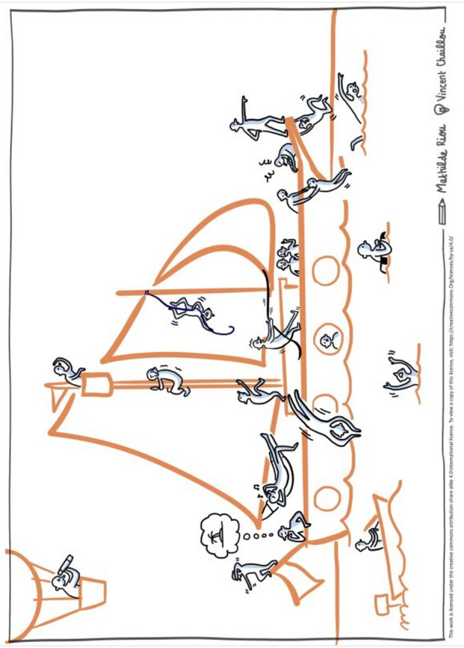

1. Colorie en **bleu** le personnage qui représente le mieux ta place dans la classe.
2. Colorie en **vert** le personnage que tu aurais aimé être.

Bilan de cette année scolaire

**Tes réussites**

**Tes camarades**

**Tes souvenirs préférés**

*Ma page libre*